Wijting, Vis van het jaar 2019
Wijting wordt door VLAM uitgeroepen tot vis van het jaar 2019, als lekker en goedkoop alternatief voor kabeljauw. Uit cijfers van het Instituut voor Landbouw-, Visserij- en Voedingsonderzoek ILVO blijkt dat er geen redenen zijn tot ongerustheid over de staat van de door Belgische vissers beviste wijtingbestanden. De bestanden verkeren in goede gezondheid, hoewel de vissterfte iets te hoog is. Teruggooi van wijting is verboden sinds 1 januari.

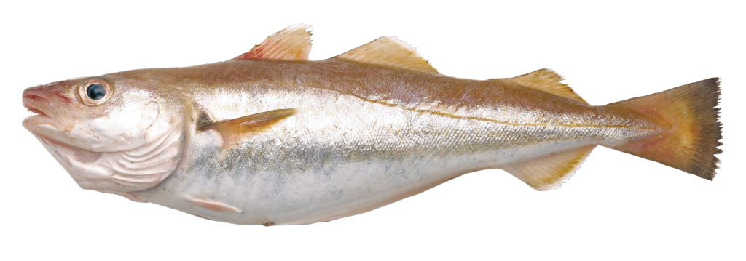

bron: VLAM https://www.lekkervanbijons.be

Wetenschappelijke benaming: Merlangius merlangus
NL: wijting
FR : merlan
UK : whiting
DE : Wittling

Leefgebied
Wijting komt voor in de Noordoost-Atlantische Oceaan, van de wateren rond het noorden van Noorwegen tot Portugal.
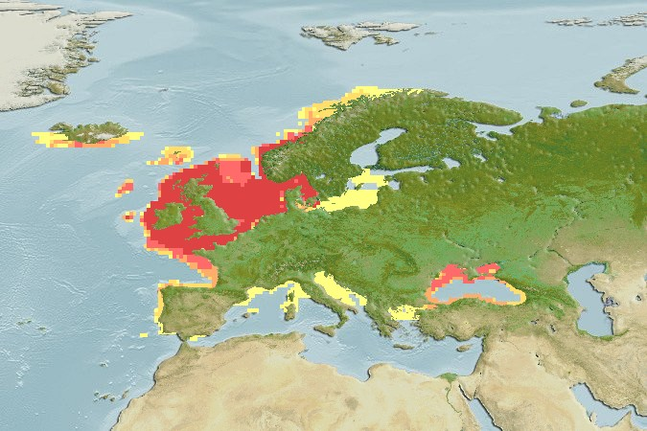
Verspreidingsgebied van wijting (bron: fishbase.org)

Herkenning en biologie
Wijting is directe familie van de kabeljauw en volwassen exemplaren leven meestal in de nabijheid van de bodem, maar kunnen ook in de waterkolom worden aangetroffen in water van 30 tot 100 m diep. Ze voeden zich met bodemdieren zoals schaaldieren, schelpen, wormen en kleine vissen. Net als andere soorten binnen de familie van de kabeljauwachtigen heeft wijting drie rugvinnen en twee buikvinnen. Wijting heeft een groenblauwe rug, de flanken zijn zilverkleurig met een donkere vlek aan de basis van de borstvin. De zijlijn is donker gekleurd. De snuit is spits met een naar onder gerichte bek met scherpe tandjes. Een kin-draad ontbreekt bij de volwassen exemplaren, jonge dieren kunnen een kort kin-draadje hebben.
Wijting wordt geslachtsrijp na één tot drie jaar en is een zeer vruchtbare vis. In de Keltische Zee meten ze op geslachtsrijpe leeftijd ongeveer 31 cm, in de Noordzee 25 cm en in de Golf van Biskaje 20 cm. Volwassen wijting legt eitjes vanaf einde winter tot diep in de zomer (januari-september). Jonge wijting leeft in de kustwateren en groeit snel. Ze migreren na hun eerste levensjaar naar dieper water. Wijting kan tot 70 cm lang en 20 jaar oud worden. Jonge wijting heeft de gewoonte om in de nabijheid van kwallen en hun netelende tentakels te vertoeven, en zich zo te beschermen tegen predatoren.

Visserij
Wijting wordt meestal gevangen als bijvangst in de gemengde bodemvisserij (sleepnetten en bordennetten) op platvis (tong en schol) en op rondvissen zoals kabeljauw. De gemengde bodemvisserij heeft relatief veel bijvangsten (niet commerciële vis zoals ondermaatse vis en soorten die minder verkocht worden). Wijting wordt veel gegeten in Engeland en Frankrijk, maar is in België nog steeds een ondergewaardeerde vis. Een groot deel van de wijtingvangst wordt teruggegooid. De overlevingskans van deze zogenaamde ‘discards’ is klein. Vanaf 1 januari 2019 werd de teruggooi van wijting verboden in Europese wateren. Wijting is ‘matig’ gevoelig voor visserijdruk en vangsten worden gereguleerd door vangstbeperkingen (TAC, Total Allowable Catch). Enkel vis vanaf 27 cm mag verkocht worden.

Vangstgebieden en beheer van de visbestanden
Een stock of visbestand is een subpopulatie van een vissoort volgens leefgebied. Een visbestand verschilt vaak genetisch van andere populaties van dezelfde soort of kan andere levenscycluskenmerken hebben (vb. andere migratiepatronen, periode van kuitschieten). Bij wijting wordt onderscheid gemaakt tussen 4 bestanden waar de Belgische vissers actief zijn.
- Het wijtingbestand in de Keltische Zee en het westelijk Engels Kanaal (7.b-c,e-k) wordt sinds 2008 op een duurzaam niveau bevist en de reproductieve biomassa heeft een hoog niveau bereikt. De sterfte door de visserij is momenteel net hoger dan het niveau om Maximale Duurzame Opbrengst (MSY) te bereiken. Deze visserij wordt gekenmerkt door een hoge teruggooi van jonge wijting. Sinds de lente van 2012 moeten sleepnetvissers in de Keltische Zee selectieve netaanpassingen (panelen met vierkante mazen) gebruiken.
- In de Noordzee (ICES-zone 4) en het oostelijk Engels Kanaal (7.d) is de visserijsterfte aan het dalen sinds de jaren 90. Maar die is nog steeds net te hoog om een Maximaal Duurzame Opbrengst (MSY) te bekomen, alhoewel de biomassa niet echt lijkt te lijden onder deze lichte overexploitatie. Hoewel deze stock één biologische eenheid vormt, wordt ze beheerd door twee beheereenheden en is ze onderhevig aan twee verschillende TAC’s.
- Er zijn weinig gegevens bekend over het wijtingbestand in de Golf van Biskaje en de Atlantische Iberische wateren (ICES-zone 8 en 9.a). Door het gebrek aan gegevens kan het bestand niet geëvalueerd worden maar de aanlandingen blijven stabiel.
- Wijting in de Ierse Zee (ICES-zone 7.a) heeft een zeer lage biomassa en de visserijdruk is zeer variabel maar steeds te hoog. Wijting wordt in dit gebied vooral bijgevangen als ondermaatse vis in de langoustine visserij. Er worden technische maatregelen ontwikkeld om de bijvangsten te verminderen en teruggooi is sinds 2019 verboden.
In 2017 werd 304 ton wijting aangevoerd door onze vissers, vooral uit de Keltische Zee en het westelijk Engels Kanaal (~76%). Verder komen kleinere hoeveelheden uit het Noordzeegebied (~23%). De bestanden waaruit de Belgische vissers wijting aanlanden, verkeren dus in goede gezondheid, hoewel de vissterfte iets te hoog is.
Rekening houdend met het feit dat de visserij-inspanning algemeen afneemt, de quota gerespecteerd worden en dat het aandeel van duurzamere visserijtechnieken toeneemt, blijkt er geen gevaar voor overbevissing van wijting door de Belgische vissers. Vanuit een wetenschappelijk oogpunt heeft ILVO bijgevolg geen bezwaar tegen de promotie van wijting als Vis van het Jaar 2019.

Status Bestanden Belgische Visserij 2018. Status Bestanden Belgische Visserij. VLIZ/ILVO: Oostende.

Culinair
Het visvlees van wijting is mager en zeer licht verteerbaar, maar bevat veel graatjes. Wijting was tot aan het eind van de 20ste eeuw een vis voor arme mensen. Steeds meer wordt de soort gewaardeerd en gewild door de consument. Wanneer de vis heel vers is, heeft het witte en gelaagde vlees een fijne smaak. In Frankrijk is wijting een klassieker op de menukaart. Aan onze kust en op kermissen is gezouten en gedroogde wijting (‘bolling’) een attractie. Wijting wordt vaak in beslag gefrituurd (als ‘lekkerbekje’, ‘kibbeling’ en ‘fish and chips’) of gepaneerd geserveerd.
Samenvattend kunnen we stellen dat de Belgische visserij op wijting geen negatieve invloed heeft op de bestanden en dat er geen redenen tot ongerustheid bestaan over de staat van deze bestanden. Wijting is bijgevolg een lekker en goedkoop alternatief voor kabeljauw.

Heleen Lenoir
Wetenschappelijk onderzoeker
Instituut voor Landbouw-, Visserij- en Voedingsonderzoek / Eenheid Dier - Visserij en Aquatische productie
Ankerstraat 1, 8400 Oostende
Tel +32 59 56 98 04
Heleen.Lenoir@ilvo.vlaanderen.be
www.ilvo.vlaanderen.be

Bronnen
De Belgische zeevisserij 2017 – Aanvoer en besomming. Departement Landbouw en Visserij
http://www.zeevruchtengids.org/nl/wijting
http://www.visinfo.be
VLAM https://www.lekkervanbijons.be/vis/vissen-van-bij-ons/wijting
http://www.fishbase.org
https://www.goedevis.nl/vissoort/wijting/
Status Bestanden Belgische Visserij. VLIZ/ILVO: Oostende. http://www.vliz.be/nl/multimedia/onze-kust?album=5302

